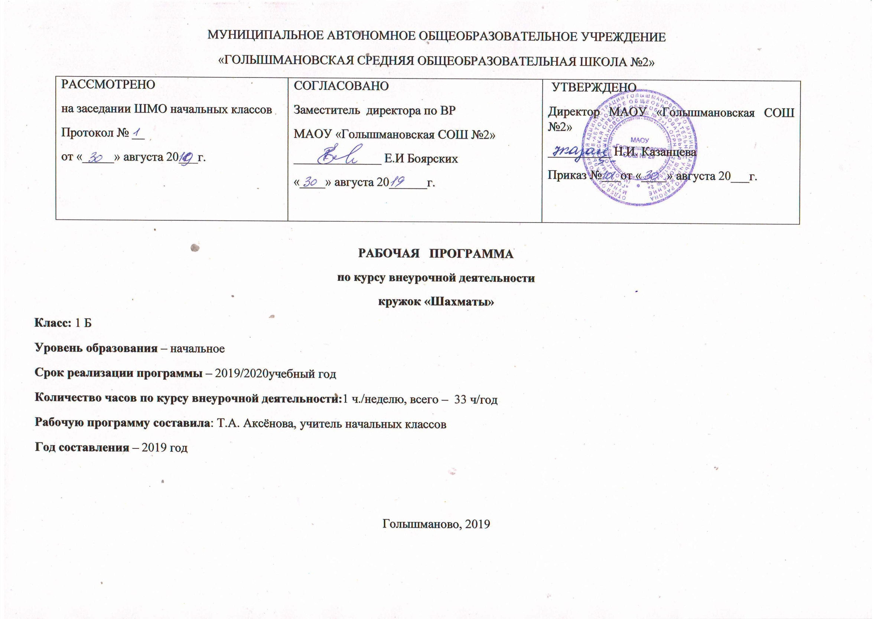
Результаты освоения курса внеурочной деятельности

В результате изучения данной программы обучающиеся получат возможность формирования личностных результатов:
- Определять и высказывать под руководством педагога самые простые общие для всех людей правила поведения при сотрудничестве (этические нормы).
- В предложенных педагогом ситуациях общения и сотрудничества, опираясь на общие для всех простые правила поведения, делать выбор, при поддержке других участников группы и педагога, как поступить.

Метапредметных результатов:
Регулятивные УУД:
- Определять и формулировать цель деятельности с помощью педагога.
- Проговаривать последовательность действий.
- Учиться высказывать своё предположение (версию).
- Учиться работать по предложенному педагогом плану.
- Учиться отличать верно выполненное задание от неверного.
- Учиться совместно с педагогом и другими обучающимися давать эмоциональную оценку деятельности товарищей.
Познавательные УУД:
- Ориентироваться в своей системе знаний: отличать новое от уже известного с помощью педагога.
- Добывать новые знания: находить ответы на вопросы, используя свой жизненный опыт и информацию, полученную от педагога.
- Перерабатывать полученную информацию: делать выводы в результате совместной работы всей группы.
- Перерабатывать полученную информацию: сравнивать и группировать такие шахматные объекты, как ходы шахматных фигур, сильная и слабая позиция, сила шахматных фигур.
- Преобразовывать информацию из одной формы в другую: находить и формулировать решение шахматных задачи с помощью простейших моделей(предметных, рисунков, схематических рисунков, схем).
Коммуникативные УУД:
- Донести свою позицию до других: оформлять свою мысль в устной и письменной речи (на уровне одного предложения или небольшого текста).
- Слушать и понимать речь других.
- Совместно договариваться о правилах общения и поведения в образовательном учреждении и следовать им.
- Учиться выполнять различные роли в группе (лидера, исполнителя, критика).

Предметные результаты:
- знать шахматные термины: белое и черное поле, горизонталь, вертикаль, диагональ, центр, партнёры, начальное положение, белые, черные, ход, взятие, шах, мат, пат, ничья;
- знать названия шахматных фигур: ладья, слон, ферзь, конь, пешка, король,
- знать правила хода и взятия каждой фигурой;
- различать диагональ, вертикаль, горизонталь;
- сравнивать между собой предметы, явления;
- обобщать, делать несложные выводы;
- уметь проводить элементарные комбинации;
- уметь планировать нападение на фигуры противника, организовать защиту своих фигур;
- уметь ориентироваться на шахматной доске, в шахматной нотации;
- определять последовательность событий;
- выявлять закономерности и проводить аналогии.

Содержание курса внеурочной деятельности

«ШАХМАТЫ», ПЕРВЫЙ ГОД
I. Шахматная доска (4 часа)
Первое знакомство с шахматным королевством. Шахматная доска. Белые и черные поля. Горизонталь, вертикаль, диагональ. Центр шахматной доски.
Дидактические игры и игровые задания.
«Горизонталь». Двое играющих по очереди заполняют одну из горизонтальных линий шахматной доски кубиками (фишками, пешками и т.п.)
«Вертикаль». То же самое, но заполняется одна из вертикальных линий шахматной доски.
«Диагональ». То же самое, но заполняется она из диагоналей шахматной доски.

II. Шахматные фигуры (2 часа)
Белые фигуры. Черные фигуры. Ладья, слон, ферзь, конь, пешка, король. Сравнительная сила фигур. Ценность шахматных фигур (К, С = 3, Л = 5, Ф = 9).
Дидактические игры и игровые задания.
«Волшебный мешочек». В непрозрачном мешочке по очереди прячутся все шахматные фигуры, каждый из учеников пытается на ощупь определить, какая фигура спрятана.
«Угадай-ка». Педагог словесно описывает одну из фигур, дети должны догадаться, что это за фигура.
«Секретная фигура». Все фигуры стоят на столе в ряд, дети по очереди называют все шахматные фигуры кроме секретной, которая выбирается заранее; вместо названия этой фигуры надо сказать: «Секрет».
«Угадай». Педагог загадывает про себя одну из фигур, а дети пытаются угадать, какая фигура загадана.
«Что общего?». Педагог берет две шахматные фигуры, и дети говорят, чем похожи друг на друга фигуры, чем отличаются (цвет, форма).
«Большая и маленькая». Педагог ставит на стол шесть разных фигур. Дети по одному выходят и называют самую высокую фигуру и ставят ее в сторону. Вскоре все фигуры расставлены по росту.
«Кто сильнее?». Педагог показывает детям две фигуры и спрашивает: «Какая фигура сильнее? На сколько очков?».
«Обе армии равны». Педагог ставит на столе от одной до пяти фигур и просит ребят расположить на своих досках другие наборы фигур так, чтобы суммы очков в армиях учителя и ученика были равны.

III. Начальная расстановка фигур (1час)
Начальное положение (начальная позиция). Расположение каждой из фигур в начальном положении; правило
«Каждый ферзь любит свой цвет». Связь между горизонталями, вертикалями, диагоналями и начальной расстановкой фигур.
Дидактические игры и игровые задания.
«Мешочек». Ученики по одной вынимают из мешочка шахматные фигуры и постепенно расставляют начальную позицию.
«Да или нет?». Педагог берет две шахматные фигуры, а дети отвечают, стоят ли эти фигуры рядом в начальном положении.
«Не зевай!». Педагог говорит какую-либо фразу о начальном положении, например: «Ладья стоит в углу», и бросает кому-либо из учеников мяч; если утверждение верно, то мяч следует поймать.

IV. Ходы и взятие фигур (16 часов)
Правила хода и взятия каждой из фигур. Игра «на уничтожение. Белопольные и чернопольные слоны, одноцветные и разноцветные слоны. Качество. Легкие и тяжелые фигуры. Ладейные, коневые, слоновые, ферзевые и королевские пешки. Взятие на проходе. Превращение пешки.
Дидактические игры и игровые задания.
«Игра на уничтожение» – важнейшая игра курса. Именно здесь все плюсы шахмат начинают «работать» на ученика – формируется внутренний план действий, аналитико-синтетическая функция мышления и др. Педагог играет с учениками ограниченным числом фигур (чаще всего фигура против фигуры); выигрывает тот, кто побьет все фигуры противника.
«Один в поле воин». Белая фигура должна побить все черные фигуры, расположенные на шахматной доске, уничтожая каждым ходом по фигуре (черные фигуры считаются заколдованными, недвижимыми).
«Лабиринт». Белая фигура должна достичь определенной клетки шахматной доски, не становясь на «заминированные» поля и не перепрыгивая их.
«Перехитри часовых». Белая фигура должна достичь определенной клетки шахматной доски, не становясь на «заминированные» поля и на поля, находящиеся под ударом черных фигур.
«Сними часовых». Белая фигура должна побить все черные фигуры; избирается такой маршрут передвижения по шахматной доске, чтобы ни разу не оказаться под боем черных фигур.
«Кратчайший путь». За минимальное число ходов белая фигура должна достичь определенной клетки шахматной доски.
«Захват контрольного поля». Игра фигурой против фигуры ведется не на уничтожение, а с целью установить свою фигуру на определенное поле. При этом запрещается ставить фигуры на поля, находящиеся под ударом фигуры противника.
«Защита контрольного поля». Эта игра подобна предыдущей, но при точной игре обеих сторон не имеет победителя.
«Атака неприятельской фигуры». Белая фигура должна за один ход напасть на черную фигуру, но так, чтобы не оказаться под боем.
«Двойной удар». Белой фигурой надо напасть одновременно на две черные фигуры, но так, чтобы не оказаться под боем.
«Взятие». Из нескольких возможных взятий надо выбрать лучшее – побить незащищенную фигуру.
«Защита». Нужно одной белой фигурой защитить другую, стоящую под боем.

V. Цель шахматной партии (6 часов)
Шах. Понятие о шахе. Защита от шаха. Мат – цель шахматной партии. Матование одинокого короля. Задачи на мат в один ход. Пат. Ничья. Пат и другие случаи ничьей. Мат в один ход. Длинная и короткая рокировка и ее правила.
Дидактические игры и игровые задания.
«Шах или не шах». Приводится ряд позиций, в которых ученики должны определить: стоит ли король под шахом или нет.
«Объяви шах». Требуется объявить шах неприятельскому королю.
«Пять шахов». Каждой из пяти белых фигур нужно объявить шах черному королю.
«Защита от шаха». Белый король должен защититься от шаха.
«Мат или не мат». Приводится ряд позиций, в которых ученики должны определить: дан ли мат черному королю.
«Мат в один ход». Требуется объявить мат неприятельскому королю в один ход.
«Рокировка». Приводится ряд позиций, в которых ученики должны определить: можно рокировать или нет.

VI. Игра всеми фигурами из начального положения (3 часа)
Шахматная партия. Начало шахматной партии. Представления о том, как начинать шахматную партию. Короткие шахматные партии.
Дидактические игры и игровые задания.
«Два хода». Для того чтобы ученик научился создавать и реализовывать угрозы, он играет с педагогом следующим образом: на каждый ход педагога ученик отвечает двумя своими ходами подряд.
Обобщение (1 час)

К концу первого года обучения дети должны знать:
- шахматные термины: белое и черное поле, горизонталь, вертикаль, диагональ, центр, партнеры, партия; начальное положение (начальная позиция), белые, черные, ход, взятие, стоять под боем, взятие на проходе, рокировка (длинная и короткая); шах, мат, пат, ничья;
- названия шахматных фигур: ладья, слон, ферзь, конь, пешка, король, правила хода и взятия каждой фигуры.

К концу первого года обучения дети должны уметь:
- ориентироваться на шахматной доске;
- играть каждой фигурой в отдельности и в совокупности с другими фигурами без нарушения правил шахматного кодекса;
- правильно размещать доску между партнерами и правильно расставлять начальную позицию;
- различать горизонталь, вертикаль и диагональ;
- рокировать;
- объявлять шах, мат;
- решать элементарные задачи на мат в один ход.

Тематическое планирование курса внеурочной деятельности

№  п\п | Раздел/Тема | Количество часов
ШАХМАТНАЯ ДОСКА (4 часа)
1 | Первое знакомство с шахматным королевством. Шахматная доска. | 1
2 | Линии на шахматной доске. Горизонтали и вертикали. | 1
3 | Линии на шахматной доске. Диагонали. | 1
4 | Центр шахматной доски. | 1
ШАХМАТНЫЕ ФИГУРЫ (2 часа)
5 | Шахматные фигуры. | 1
6 | Сравнительная сила фигур. | 1
НАЧАЛЬНАЯ РАССТАНОВКА ФИГУР (1 час)
7 | Начальная позиция. | 1
ХОДЫ И ВЗЯТИЕ ФИГУР (16 часов)
8 -9 | Ладья. | 2
10-11 | Слон. | 2
12 | Ладья против слона. | 1
13-14 | Ферзь. | 2
15 | Ферзь против ладьи и слона. | 1
16-17 | Конь. | 2
18 | Конь против ферзя, ладьи,  слона. | 1
19-20 | Пешка. | 2
21 | Пешка против ферзя, ладьи, коня, слона | 1
22 | Король. | 1
23 | Король против других фигур. | 1
ЦЕЛЬ ШАХМАТНОЙ ПАРТИИ (6 часов)
24-25 | Шах. | 2
26-27 | Мат. | 2
28 | Ничья. Пат. | 1
29 | Рокировка. | 1
ИГРА ВСЕМИ ФИГУРАМИ ИЗ НАЧАЛЬНОГО ПОЛОЖЕНИЯ (3 часа)
30-32 | Шахматная партия. | 3
ОБОБЩЕНИЕ ( 1 час)
33 | Повторение материала | 1

